《串、并联电路中的电阻关系》

- 教材分析
本节先通过实验验证串、并联电路的总电阻与分电阻的关系，然后再理论推导得出定量关系，最后通过例题应用串、并联电阻的关系。通过边思索边学习的方法，激发学生的学习兴趣。

- 教学目标
【知识与能力目标】
- 能根据欧姆定律以及电路的特点，得出串、并联电路中电阻的关系。
2．能进行两个电阻的串、并联电路的分析和计算。
【过程与方法目标】
根据实验体会等效电阻的含义，学会等效替代的研究方法。
【情感态度价值观目标】
培养学生理论联系实际，学以致用的科学思想。

- 教学重难点

【教学重点】
欧姆定律在串、并联电路中的应用。
【教学难点】
串、并联电路计算中公式的选择。

- 课前准备

电池组、开关、导线、电流表、定值电阻等。

- 教学过程

一、新课引入：
同学们现在手上有5欧、10欧、15欧、20欧的电阻，但是我现在实验中需要一个25欧和一个4欧的电阻，你该怎么办呢？

二、知识讲解：
如图所示，用一个电阻R代替两个串联着的电阻R₁、R₂接入电路
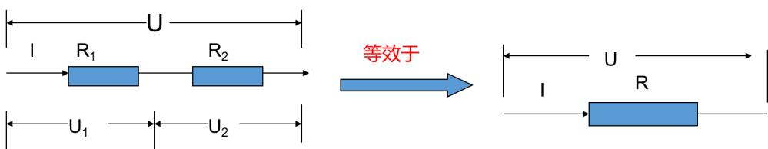[来源:Z&xx&k.Com]
电路的状态不变，即R两端的电压和通过它的电流都与原来的相同，R就叫作这两个串联电阻R₁、R₂的总电阻； 并联电路的总电阻和它的分电阻也存在这种“等效替代”的关系。
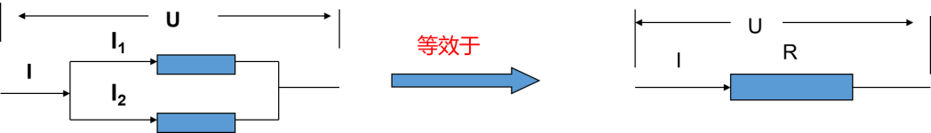

一、探究串联电路中的电阻关系
猜想与假设：串联电路中的等效电阻比各串联电阻大？
设计实验：
1、器材：电流表、定值电阻R 3个。
2、步骤：
将一个定值电阻R接在A、B之间，闭合开关，观察电流表的示数。
将两个同样阻值的电阻R串联起来，接在A、B之间，闭合开关，再观察电流表的示数。
在A、B之间换上三个串联着的同样阻值的电阻，再闭合开关，观察电流表的示数。
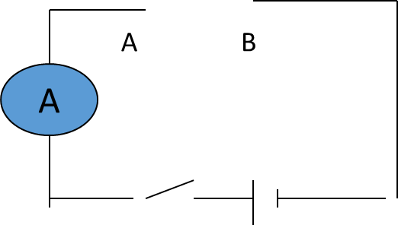
理论推导串联电路的电阻:
因为R₁和R₂串联，因此通过它们的电流相同，设R₁两端电压为U₁，R₂两端电压为U₂，则有
，
有：，
综合以上推导，有：，
因此可以得到有串联电路总电阻和分电阻的关系：
，
推论：串联电路的总电阻比任何一个分电阻都大。
例题1：把一个3Ω的电阻R₁和一个6Ω的电阻R₂串联在电路中，如图12-7所示，电源两端的电压为6V。这个电路中的电流是多大？
解：串联电路中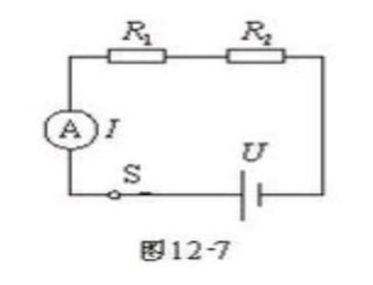
R=R1+R2=3Ω+6Ω=9Ω
根据欧姆定律
I=U/R=6V/9Ω=0.67A
答：这个电路的电流约为0.67A。

二、探究并联电路中的电阻关系
猜想与假设：并联电路中的等效电阻比各并联电阻小？
设计实验：
1、器材：电流表、定值电阻R 2个。
2、步骤：
将一个定值电阻R接在A、B之间，闭合开关，观察电流表的示数。
将两个同样阻值的电阻R串联起来，接在A、B之间，闭合开关，再观察电流表的示数。
理论推导并联电路的电阻：
因为R₁和R₂并联，因此它们的电压相同，设通过R₁ 的电流为I₁，通过R₂的电流为I₂，则有
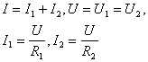
有 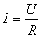
综合以上推导，有
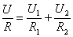
即 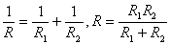，
推论：并联电路中，总电阻比任何一个分电阻都小。

例题2：如图12-9所示，把一个3Ω的电阻R₁和一个6Ω的电阻R₂并联在电路中，它们
的等效电阻是多大？如果电源两端的电压为3V，则电路中的总电流为多大？
解：由于1/R=1/R₁+1/R₂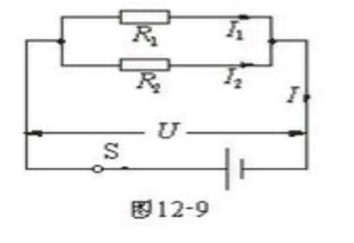
所以
1/R=1/3Ω+1/6Ω=3/6Ω=1/2Ω
R=2Ω
根据欧姆定律
I=U/R=3V/2Ω=1.5A
答：它们并联的等效电阻是2Ω，电路中的总电流为1.5A。

三、课堂总结：
1．串联电路中电流、电压和电阻的关系。
2．并联电路中电流、电压和电阻的关系。

四、布置作业：
略

五、板书设计：
第3节 串、并联电路中的电阻关系
- 串联电路总电阻和分电阻的关系：
二、串联电路总电阻和分电阻的关系：
- 教学反思

略

